Meicheng

多媒體顯示系統
(中心端指定派送多媒體播放系統)

----------------------------------------------
Meicheng® 鎂 成 實 業 有 限 公 司
業務部地址: 23511臺北縣中和市建八路2號13樓 website: www.meicheng.com.tw
TEL: 886-2-82280311 FAX: 886-2-82280319 E-mail: mei.cheng@msa.hinet.net

目 錄：
1、架構圖
1-1、架構圖-1……………………………………………………………1
2、功能簡介
2-1、多媒體播放媒體………………………………………………………2
2-2、中心端派送檔案………………………………………………………3
3、多媒體功能簡介
3-1、面板媒體配置………………………………………………………4
3-2、多媒體影片&電視節目播放…………………………………………5
3-3、靜態圖片……………………………………………………………6
3-4、匯率資料……………………………………………………………7
3-5、跑馬燈………………………………………………………………8

1、架構圖

◆中心端檔案直接派送匯率與多媒體檔案給媒體播放端，匯率與中心同步，圖片、跑馬燈文字由中心端直接指定派送，影片由中心端派送至多媒體播放。

2、功能簡介
2-1、多媒體播放媒體
播放影片
靜態圖片
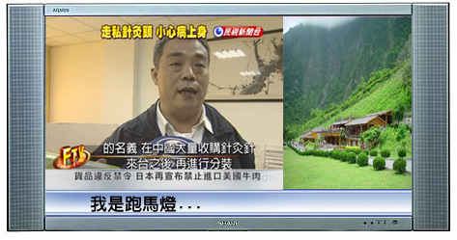
跑馬燈
選取媒體小視窗

◆顯示器出現控制小視窗，可即時選取影片播放區塊的影片內容

2-2、中心端派送檔案
由中心端派送的檔案如下
◆匯利率資料
◆影片原始檔
◆跑馬燈文字
◆靜態圖片
◆面版配置

3、多媒體功能簡介
3-1、面板媒體配置
使用者可隨意自定面版，彈性十足。
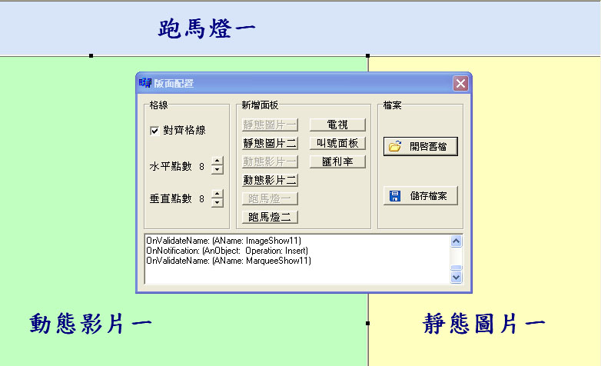

3-2、多媒體影片播放
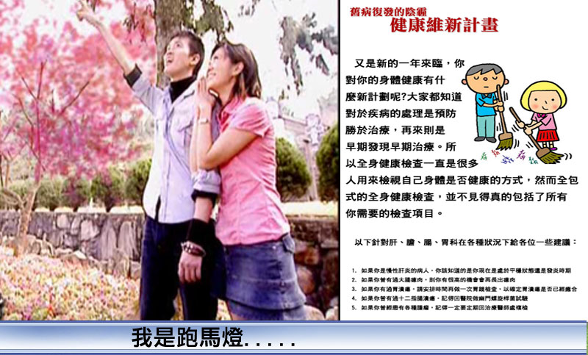

影片播放，支援多種格式。
影像類
BMP
JPG
AVI
SWF
MPEG 1
MPEG 2
MPEG 4

支援多種WINDOWS可播放的種類，相容性強、支援度高。

3-3、靜態圖片
靜態圖片播放，支援多種格式。
圖片類
BMP
JPG
GIF

支援多種WINDOWS可播放的種類，相容性強、支援度高。

3-4、匯利率
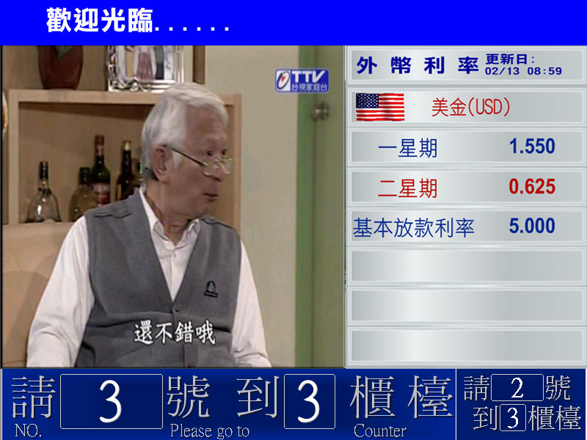
可更連結網頁匯利率資料
可更連結資料庫取得匯利率資料
可由分行端自行輸入

3-5、跑馬燈
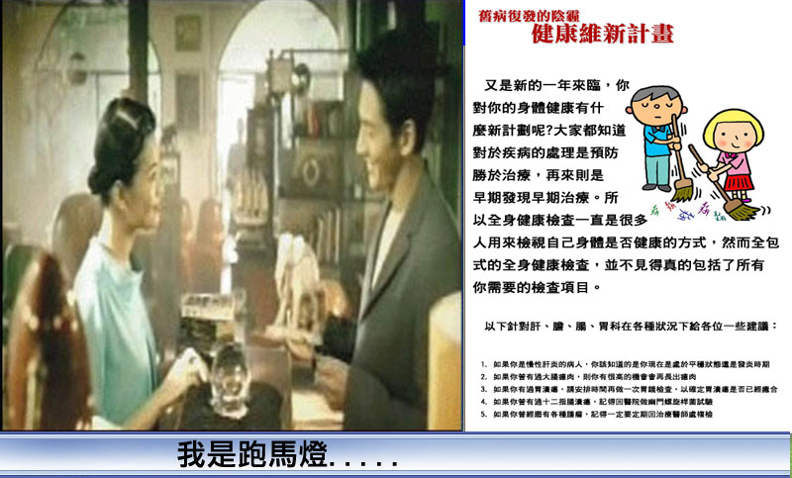
可更改文字顏色以及底色
可更改跑馬燈速度
可更改文字行進方式以及表現方式

跑馬燈進階功能
透明底跑馬燈功能

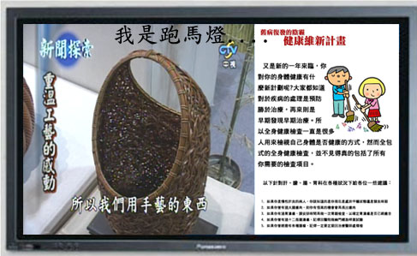
垂直跑馬燈功能

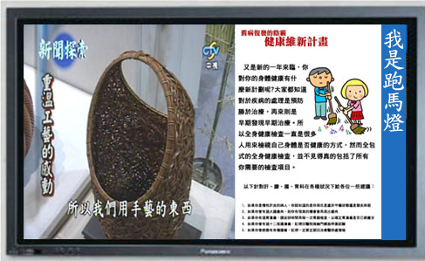

Meicheng® 鎂 成 實 業 有 限 公 司
業務部地址: 23511臺北縣中和市建八路2號13樓 website: www.meicheng.com.tw
TEL: 886-2-82280311 FAX: 886-2-82280319 E-mail: mei.cheng@msa.hinet.net

